**「チーム学習」**

**～同僚から学ぶ・チームで学ぶ～**

**石川支部：かほく市立高松中学校**

**事務主査　吉藤　真由美**

**【背景と目標】**

石川県では、平成３１年より「若手教員早期育成プログラム」（若プロ）が始まりました。経験年数１０年以下の若手教員を対象としたこのプログラムは、校外での集合研修で専門的な知識・技能を習得し、校内での研修で実践的な指導力を身に付けることをねらいとしています。本校でも、受講者の希望や意見を取り入れながら、毎月１回以上の研修会を企画しています。

着任１年目に、研修コーディネーターの教頭・教務主任より「庶務部門の講師をしてほしい」と依頼を受けました。学校全体で若手教員を育成していく中で、唯一の行政職の立場からもアプローチできるのではないか、さらに、学校事務の仕事を周知するきっかけにもなればとよいと考え、快諾しました。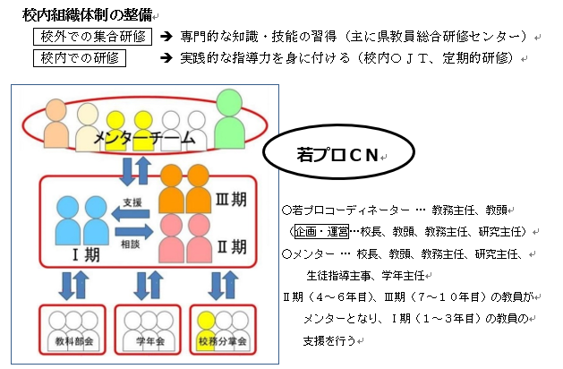

**【協働・取組】**

庶務部門と言っても、広範囲に渡ります。限られた時間で何をどう伝えればよいか、試行錯誤の教材研究（？）は、思いのほか楽しい作業でした。資料は、これまで発行していた事務だよりから精選し、平易な言葉で、読みやすい紙面作りを心がけました。管理職や教務主任、ミドルリーダーに回覧し、複数の視点から点検してもらうことで、検証・修正を重ねました。（別紙）また、ポイントをまとめた簡単な紙芝居（右写真）で、受講者の目線を集め、戸惑っていないか、もう少し説明した方がよいか等と表情を見ながら、柔軟に研修会を進行することができました。

　１年目は「学校事務全般について」話しました。

　２年目となる今年度は、メンバーの半数が昨年度と同じ顔ぶれのため、内容を改めました。前半が校長より「教職員としての心構え～働き方改革を踏まえて～」の講義、後半は筆者から「学校事務～ヒト・カネ編～」について焦点を絞り話しました。（例えば、接遇…職員室で電話が鳴りっぱなしのことはありませんか？会計…請求書が後で出てきたことはありませんか？）放課後、疲労回復を図りながら（お菓子をつまみながら）の４０分程度の研修となりました。

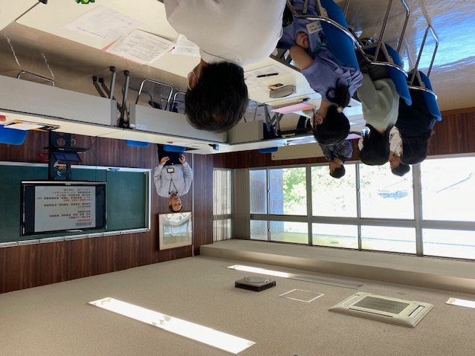

上・校長講義の様子　下・紙芝居　接遇について

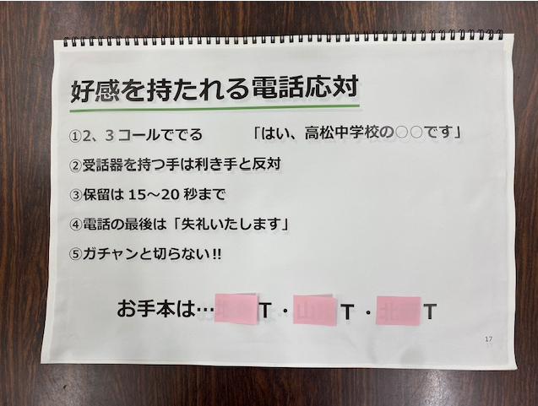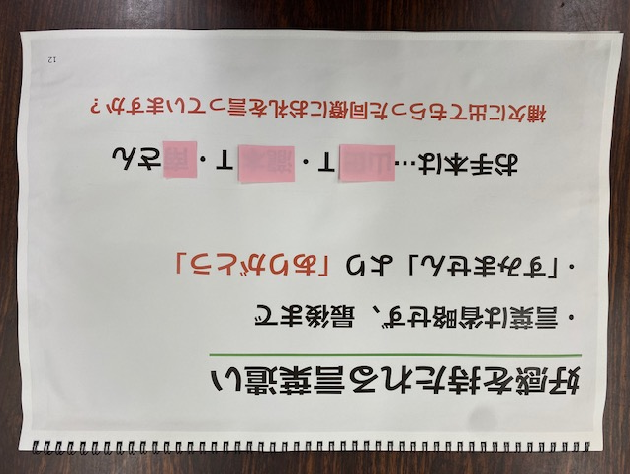

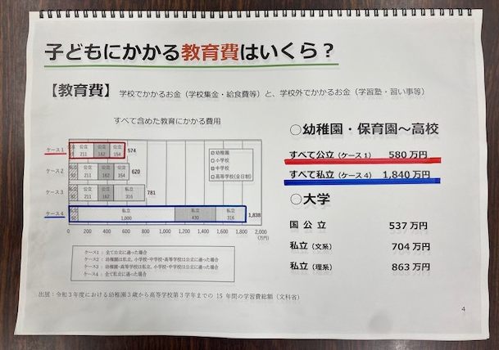

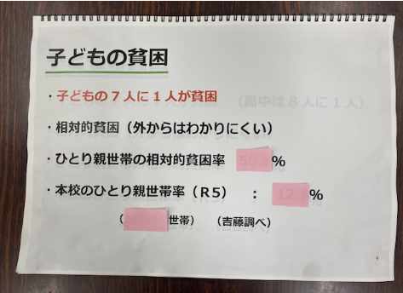

紙芝居　お金について

**【成果と課題】**

　受講者に感想を記入してもらいました。一部紹介し、成果を後述します。

「お金について、とても勉強になりました。初任の頃に聞きたかったと思う内容でした。お金に関しては、なかなか学ぶ機会がなく、知らなかったことがたくさんありました。」…①

「私たちは、お金に対する責任を負っているんだと再認識しました。…①　昨年度からいる教員をお手本として出してくださったのも嬉しかったです。」

…②

「人との関わりに、温かい人間関係づくりは正直苦手に感じます。しかし、身に付けたいスキルだと感じました。」…③

①学年会計・部活動会計の担当者は、運用にあたり厳正に取り扱わなければならないことを改めて理解したようでした。

②接遇は身近なお手本（メンターの具体化）がいることで、以前に比べ率先して電話応対する教員が増えました。

③どんな研修でも意味づけしていくのは、受講者本人だと思います。他人事ではなく、自分事として捉え、真摯に、前向きに取り組む姿勢に頼もしさを感じました。職員室内での「ありがとうございます」のやりとりも増えたように感じています。

　この取組により、学校事務職員が事務職員だけの学びを重ねるのではなく、学んだことを還元することができました。チーム学校の一員であることの自覚と誇りを持ち、互いに尊敬し、協働するなかで、それぞれの持ち味を生かした学びやすい、働きやすい環境作りをチームで目指していきたいです。

**※校長の感想**

「社会に開かれた教育課程（チーム学校）」のもと学校には、事務職員をはじめ、養護教諭、栄養教諭の県費負担教職員の他、スクールカウンセラー、スクールサポートスタッフ等、教職員をバックアップする多くの職種の方が勤務しています。それぞれが、連携・協働し、個性を発揮し学校課題に取り組んでいくために、それぞれの職種のことを知ることが重要です。

そのため、若手教員への講義や全教職員へ向けて事務だよりの発行という実践の意義は大きいです。特に今回の講義において「社会人としての教員」という視点は、校長講義と重なりもあり、他職種から同様の内容があったことは、若手教員にとって仕事に向き合う姿勢について理解が深まったように思います。

**【教訓】**

教員の常識が事務職員の常識ではないということ。また、逆パターンも同様です。

前述の受講者の感想①にあるように、例えば、お金については初任の頃に聞きたかった、あるいは、今更なかなか聞けないこともあるようです。研修内容についても、経年者が良かれと思って企画したものが若手教員にとって有用性を見いだせるものになっているか、知っている・分かっていると思い込んでいないか、研修を企画することが目的となってしまっていないか等、いろいろ考えさせられました。

これらの課題を解決する上で最も重要なことは、日頃から縦と横のコミュニケーションを大切にすることだと思います。若手教員の困り感に寄り添いながら、成長を願い、共に学び合いながら、自身も成長していきたいです。